Всероссийская познавательная викторина

по культурно-патриотическому воспитанию

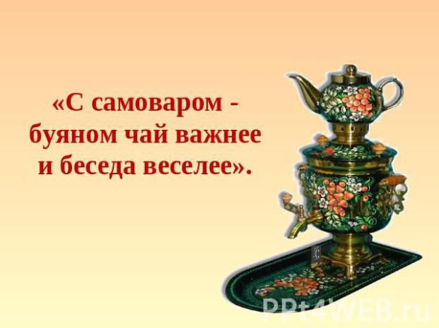

1. 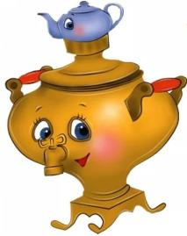**Отгадайте загадку:**

Мой сердечный друг—приятель  
В чайном тресте председатель:  
Все семейство вечерком  
Угощает он чайком.   
Парень дюжий он и крепкий:  
Без вреда глотает щепки.  
Хоть и ростом невелик,  
А пыхтит, как паровик.

Ответ:

1. **Чему обязан своим появлением самовар?**

а) чаю;

б) сбитню;

в) молоку;

1. **Назовите предшественника самовара.**

а) чайник; б) ковшик; в) сбитенник;

1. **В каком веке появился русский самовар?**

а) 16в; б) 17 в; в) 18 в;

1. 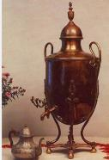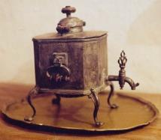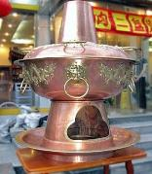**Первые русские самовары очень сильно внешне отличались от современных самоваров. А как он выглядел? Найдите картинку с изображением первого самовара.**

а) б) в)

1. **Какой город считается родиной самовара?**

а) Калуга; б) Москва; в) Тула;

1. **От чего зависела цена самовара?**

а) от веса; б) от объема; в) от формы;

1. **Зачеркни, кто из нижеперечисленных специалистов не был задействован в производстве самовара:**

Наводильщик лудильщик токарь слесарь лесоруб плотник сборщик чистильщик токар по дереву художник пекарь

1. **Сколько литров воды вмещал самый крупный тульский самовар, изготовленный в 1922 году?**

а) 200; б) 220; в) 260;

1. 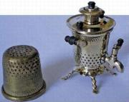**Самый маленький самовар, изготовленный Николаем Алдуниным, называемым «Левшой» был всего:**

а) 1 мм; б) 1,2 мм; в) 1,5 мм;

1. **Чем топили самовар?**

шепками, лучинами, дровами, керосином, шишками, бумагой, резиной

Ответ:

1. **Почему кран на самоваре располагался немного выше дна?**

а) чтобы в чашки не попадала накипь, которая скапливалась на дне;

б) чтобы в самоваре всегда была вода, он не должен стоят сухой;

в) таков был обычай.

1. **Продолжите пословицы:**

С самоваром чай вкуснее и беседа ___________________

Барыня спит, самовар кипит. Когда барыню разбудят, самовара__________________________________________

Самовар кипит _____________________________________

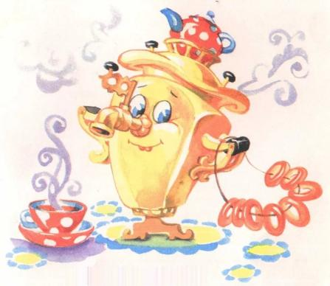*Желаем Вам успехов и приятного чаепития у самовара!*